Junıperus Chınensıs "Pfıtzerıana Aurea"

Özellikleri

"Goldene Pfitzer", "Pfitzer"den daha yavaş büyür. Filizleri yaz başlangıcında altın sarısıdır ve kış boyunca gittikçe yeşilimsi sarı olur. Çok çekici bir rengi vardır. Serilmiş şekildeki sık görünümüyle grup içinde çok orijinal görünür. Bir girişi çevrelemek tarhlarda bölümler oluşturmak veya kötü görünen bir köşeyi kapatmak için çok uygundur. "Hetzii" ve "Pfitzeriana"da aynı amaç için kullanılabilirler. Bu bitkilerle birlikte dikilince çok güzel bir görüntü oluşturur.

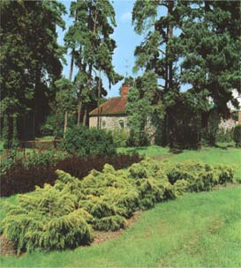


Yapraklı Ağaclar | YAPRAK  RENGİ | ÇİÇEK  RENGİ | MEYVE  (TOHUM)  RENGİ | SONBAHARDA  YAPRAK  RENGİ | çiçek açma dönemi | boy(max mt.) | çit için | bodur için | grup için | Davranış |  |  | Gelişme |  |  | Toprak |  | Işık İhtiyacı |  |  | İklim |  | Bölge |  |  |  | not
 |  |  |  |  |  |  |  |  |  | yayılıcı | dağınık | piramit form | yavaş | orta | hızlı | taze / havalanmış | kuru | güneş | gölge | yarı gölge | soğuk | ılıman | kıyı şeridi | alçak rakım | yüksek rakım | ova | not
Junıperus Chınensıs "Pfıtzerıana Aurea" | Yeşil/Sarı | - | - | - | - | 3 | - | - | - | - | - | - | X | - | - | - | - | - | - | - | - | - | - | - | - | - | -

